

DEPARTMENT OF COMPUTER SCIENCE
FACULTY OF COMPUTING
UNIVERSITI TEKNOLOGI MALAYSIA
SECP3843-01 - SPECIAL TOPIC IN DATA ENGINEERING
-------------------------------------------------------------------------------------------------------
INDIVIDUAL PROJECT
-------------------------------------------------------------------------------------------------------

NAME | MATRIC NO
RICHARD YONATHAN JULIO CLAY HENG | X25EC3019

PREPARED FOR:
DR. ARYATI BINTI BAKRI

Daftar Isi
Abstrak
1. Pendahuluan
1.1 Domain Bisnis & Identifikasi Masalah
1.2 Tujuan Proyek
1.3 Analisis Risiko & Rencana Mitigasi
2. Tinjauan Pustaka
3. Metodologi
3.1 Pemilihan Metodologi & Justifikasi
3.2 Identifikasi Sumber Data
3.3 Ingesti Data, Pembersihan & Pemrosesan
3.4 Penyimpanan Data & Justifikasi
3.5 Integrasi Algoritma Kecerdasan Buatan
4. Desain Sistem & Arsitektur
4.1 Deskripsi Use Case Diagram
4.2 Arsitektur Sistem (Aliran ETL & Penyimpanan)
4.3 Desain Database & Skema Multidimensi
4.4 Antarmuka Utama & Dashboard Analitis
4.5 Strategi Pengujian & Validasi
5. Kesimpulan
Lampiran A: Timeline Proyek
Lampiran B: Log Penggunaan AI Generatif
Daftar Pustaka

Abstrak
Sistem Agentic AI kini mulai mengambil keputusan yang sebelumnya hanya bisa dilakukan manusia—mulai dari merutekan permintaan pelanggan hingga memprioritaskan insiden operasional. Namun banyak organisasi masih mengandalkan log yang berserakan dan perkiraan kasar untuk memutuskan apakah agen-agen ini benar-benar membantu. Proyek ini menutup celah tersebut dengan membangun pipeline data yang mengubah telemetri mentah menjadi bukti kinerja yang jelas bagi pimpinan. Dengan Apache Spark dan pola arsitektur Medallion (Bronze, Silver, Gold), pipeline menggabungkan empat sumber data: dataset CSV berisi 5.500 catatan organisasi, tolok ukur industri berbasis JSON, log eksekusi sistem, dan data kutipan akademik OpenAlex. Layer Silver berfokus pada kualitas data, menerapkan imputasi median per industri, standarisasi skema, rekayasa fitur, dan NLP berbasis regex untuk memetakan paper penelitian ke sektor bisnis yang relevan. Di layer Gold, dua model pembelajaran mesin dijalankan: model klasterisasi K-Means yang mengelompokkan organisasi ke dalam tingkatan kinerja (skor Silhouette 0,5276), dan model Regresi Logistik multikelas yang memprediksi kategori produktivitas dengan akurasi 55,44% dan F1 46,59%. Untuk menghindari kebocoran data, fitur klasterisasi dijaga terpisah dari input klasifikasi. Pipeline menghasilkan profil kinerja yang berulang dan berbasis data, membantu tim kepemimpinan bergerak dari kesan intuitif menuju evaluasi yang terukur dan transparan terhadap sistem Agentic AI mereka.

1. Pendahuluan
Dalam beberapa tahun terakhir, Agentic AI telah berpindah dari laboratorium penelitian ke operasi bisnis sehari-hari. Alih-alih hanya mengikuti aturan yang sudah ditentukan, sistem ini bisa merencanakan tugas, memanggil tools dan API eksternal, serta menyesuaikan perilaku berdasarkan umpan balik. Organisasi kini menggunakannya untuk menyeleksi email pelanggan, memantau infrastruktur, mendukung review keuangan, dan mengkoordinasi alur kerja internal. Di atas kertas, ini seharusnya menekan biaya dan mempercepat keputusan. Kenyataannya, banyak tim kepemimpinan masih kesulitan menjawab pertanyaan sederhana: apakah AI kami benar-benar berkinerja baik?
Masalahnya bukan kurangnya data, melainkan kurangnya struktur. Log eksekusi tersembunyi di file teks. Metrik operasional tereksport sebagai CSV dari dashboard. Tolok ukur industri hanya tersedia melalui API, dan bukti akademis seputar kepercayaan AI terkubur di dataset eksternal seperti OpenAlex. Setiap sumber menggunakan skema dan konvensi penamaannya sendiri. Tanpa pipeline terpadu yang bisa membersihkan, menyelaraskan, dan menghubungkan sinyal-sinyal ini, para pengambil keputusan terpaksa membandingkan angka secara manual atau mengandalkan persepsi subjektif. Akibatnya, sulit melacak kinerja dari waktu ke waktu, mendeteksi anomali lebih awal, atau membenarkan investasi lebih lanjut dalam Agentic AI.
Proyek ini merespons situasi tersebut dengan merancang dan mengimplementasikan pipeline data berbasis Spark yang dirancang khusus untuk evaluasi Agentic AI. Pipeline mengikuti arsitektur Medallion: layer Bronze menyimpan data mentah, layer Silver memastikan kualitas data dan integrasi, dan layer Gold menerapkan pembelajaran mesin. Tujuan akhirnya bukan sekadar membangun pipeline yang secara teknis benar, tetapi memberikan tim kepemimpinan profil kinerja yang bisa dibaca, dipertanyakan, dan digunakan dalam keputusan nyata tentang bagaimana, di mana, dan apakah akan memperluas deployment Agentic AI mereka.

1.1 Domain Bisnis & Identifikasi Masalah
Proyek ini berfokus pada sektor Professional Services, yang mencakup firma konsultasi, praktik hukum, penyedia layanan TI, dan organisasi advisory keuangan. Bisnis-bisnis ini bergantung pada keahlian. Sebagian besar nilainya datang dari seberapa cepat dan akurat mereka bisa menginterpretasikan informasi, merespons klien, dan mengelola risiko. Karena itu, mereka merupakan pengguna awal teknologi yang berjanji untuk memperkuat penilaian manusia alih-alih menggantikannya sepenuhnya. Agentic AI pas dengan gambaran ini. Sistem ini digunakan untuk mereview dokumen, menyaring kontrak, memprioritaskan pertanyaan klien, memberikan rekomendasi berbasis data, dan mengotomasi tugas operasional rutin.
Ketika sistem ini bekerja dengan baik, mereka bisa membebaskan konsultan dan analis dari pekerjaan berulang dan memungkinkan mereka fokus pada aktivitas bernilai lebih tinggi. Namun, otonomi yang membuat Agentic AI menarik juga membuatnya lebih sulit diawasi. Pemimpin perlu mengetahui apakah agen menyelesaikan tugas secara andal, bagaimana perilaku mereka berbeda lintas industri dan use case, dan apakah peningkatan produktivitas datang dengan mengorbankan kepercayaan atau stabilitas. Saat ini, belum ada cara standar bagi firma Professional Services untuk menjawab pertanyaan-pertanyaan ini. Telemetri sering tersimpan di tools, log, dan export yang terpisah, tanpa skema yang konsisten atau tampilan yang terpadu.
Masalah pokok yang ditangani proyek ini bukan sekadar mengumpulkan data, tetapi membangun kerangka rekayasa data yang koheren di sekitarnya. Tujuannya adalah menggabungkan konteks organisasi, konfigurasi agen, metrik operasional, baseline benchmark, dan sinyal riset ke dalam satu pipeline. Begitu data ini terintegrasi dan dibersihkan, menjadi mungkin untuk membuat profil kinerja yang menunjukkan, misalnya, bagaimana kepercayaan pimpinan berkorelasi dengan tingkat keberhasilan tugas atau bagaimana tipe agen yang berbeda berperilaku di bawah beban kerja yang serupa. Ini pada gilirannya memberikan organisasi Professional Services dasar konkret untuk mengevaluasi dan mengatur deployment Agentic AI mereka.

1.2 Tujuan Proyek
Tujuan utamanya adalah membangun pipeline data berbasis Spark yang mengubah telemetri Agentic AI yang terfragmentasi menjadi profil kinerja yang terstruktur dan dapat dianalisis. Secara lebih spesifik, proyek ini bertujuan untuk:
1. Membangun pipeline berstruktur Medallion (Bronze, Silver, Gold) yang mengumpulkan empat sumber heterogen: dataset CSV berisi 5.500 catatan, JSON benchmark, log sistem, dan data OpenAlex.
2. Mengimplementasikan pembersihan otomatis menggunakan Spark UDF dan fungsi window, termasuk imputasi median per industri, deduplikasi, standarisasi tipe, rekayasa fitur turunan, dan pemetaan NLP berbasis regex dari paper akademik ke sektor bisnis.
3. Menerapkan dan memvalidasi model klasterisasi K-Means dan classifier Regresi Logistik yang di-tune, memastikan isolasi fitur yang ketat antara keduanya untuk mencegah kebocoran data, dan mengekspor model terbaik sebagai artefak serialisasi siap produksi.

1.3 Analisis Risiko & Rencana Mitigasi
Setiap proyek rekayasa data membawa risiko eksekusi. Mengidentifikasinya sejak dini berarti membangun mitigasi ke dalam arsitektur alih-alih menambahkannya di kemudian hari.
Kualitas Data & Pergeseran Skema | Dampak: Tinggi  Probabilitas: Sedang | Imputasi median untuk nilai numerik yang hilang; unit test PySpark otomatis untuk memvalidasi integritas skema sebelum load ke layer Gold.
Keterbatasan Komputasi | Dampak: Tinggi  Probabilitas: Tinggi | Berjalan pada RAM 1,9GB. Dimitigasi dengan menyesuaikan jumlah partition Spark, menghindari Python UDF untuk mencegah overhead serialisasi, dan menulis dalam batch chunk.
Alikan Pemangku Kepentingan | Dampak: Sedang  Probabilitas: Rendah | Memvalidasi hasil klasterisasi tanpa pengawasan (Skor Silhouette) terhadap metrik kepercayaan pimpinan memastikan output ML selaras dengan KPI bisnis.

2. Tinjauan Pustaka
Pipeline data mengotomatiskan perpindahan data dari sistem sumber melalui langkah-langkah transformasi ke penyimpanan untuk analisis. Secara tradisional, organisasi mengandalkan Data Warehouse relasional, yang menawarkan jaminan transaksional kuat tetapi mahal diskalakan dan kurang cocok untuk log semi-terstruktur. Data Lake menyediakan penyimpanan mentah yang murah tetapi tidak memiliki dukungan ACID dan menurun kinerjanya saat di-query langsung. Data Lakehouse muncul sebagai jalan tengah: penyimpanan Parquet di atas infrastruktur komoditas, di-query oleh mesin seperti Apache Spark untuk analitik SQL sekaligus pembelajaran mesin (Armbrust et al., 2021).
Tiga studi mendasari karya ini. Armbrust et al. (2021) menunjukkan bahwa arsitektur Lakehouse mengurangi duplikasi data dan mempertahankan satu sumber kebenaran untuk dasbor sekaligus workload ML. Zaharia et al. (2016) membuktikan bahwa pemrosesan in-memory Spark menangani join kompleks di dataset besar—persis yang dibutuhkan untuk mengintegrasikan log Agentic AI yang tersebar. Riset tata kelola AI terbaru menyoroti pentingnya menggabungkan telemetri sistem dengan baseline eksternal, seperti data kutipan OpenAlex, untuk mengukur kepercayaan pada agen otonom (Priem et al., 2022). Dengan mensintesis ketiga perspektif ini—penyimpanan Lakehouse yang skalabel, pemrosesan in-memory berkinerja tinggi, dan validasi baseline eksternal—proyek ini mendefinisikan kerangka data terpadu yang tidak hanya menyimpan log AI secara efisien, tetapi juga memetakannya terhadap metrik kepercayaan akademis dalam satu pipeline analitis tunggal.

3. Metodologi
Bagian ini menjelaskan bagaimana pipeline dirancang, dibangun, dan divalidasi. Metodologi yang jelas memastikan proyek tetap fokus, bisa direproduksi, dan selaras dengan tujuan. Kami membahas framework proyek, empat sumber data, proses ETL, alasan penyimpanan, dan model ML di layer Gold.
Pipeline mengikuti pola Arsitektur Medallion. Bronze menyimpan data mentah tanpa perubahan. Silver membersihkan dan mengintegrasikan. Gold menerapkan analitik dan pembelajaran mesin. Pemisahan ini menjaga kode tetap modular, menangani data buruk secara bertahap, dan sudah jadi standar praktik di rekayasa data modern. Siklus hidup proyek secara keseluruhan dikelola menggunakan CRISP-DM.

3.1 Pemilihan Metodologi & Justifikasi
CRISP-DM dipilih karena merupakan framework yang paling banyak diadopsi untuk proyek data mining, menawarkan siklus hidup yang terstruktur namun fleksibel. Enam fase tersebut langsung terpeta ke proyek ini: Pemahaman Bisnis mencakup pernyataan masalah di Bagian 1; Pemahaman Data dan Persiapan Data terpeta ke pemrosesan layer Bronze dan Silver; Pemodelan dan Evaluasi terkait dengan analitik layer Gold. Sifat iteratif CRISP-DM sangat berharga saat mengintegrasikan berbagai sumber dengan skema dan profil kualitas berbeda—tahap persiapan dan pemodelan secara alami saling memberi informasi.

3.2 Identifikasi Sumber Data
Empat sumber data menangkap konteks operasional penuh dari deployment Agentic AI. Mereka mewakili tiga kategori utama yang biasa dihadapi organisasi: catatan operasional terstruktur internal, benchmark eksternal, telemetri tingkat sistem, dan konteks riset akademik.
S1 | Dataset Kepemimpinan Agentic AI | CSV | 5.500 catatan organisasi dengan tingkat otonomi, keberhasilan tugas, dan skor kepercayaan pimpinan.
S2 | Tolok Ukur Kepemimpinan Eksternal | JSON | Target baseline industri untuk keberhasilan tugas dan ambang produktivitas.
S3 | Log Eksekusi Agen | CSV | Log sistem granular: utilisasi CPU, konsumsi memori, timestamp eksekusi, waktu respons, dan jumlah error.
S4 | Publikasi Akademik OpenAlex | API JSON | 25 catatan publikasi ilmiah dengan jumlah kutipan dan kata kunci judul.

Sumber S1 merupakan input utama: 5.500 record CSV, masing-masing mewakili pengalaman satu organisasi dengan deployment Agentic AI. Lima belas kolom mencakup konteks organisasi (Record_ID, Organization_Name, Industry, Organization_Size, AI_Maturity_Level), konfigurasi agen (Agent_Type, Use_Case_Area, Agent_Autonomy_Level, Decision_Making_Type, Context_Awareness_Score), dan metrik kinerja (Task_Success_Rate, Productivity_Improvement_Percent, Response_Time_Seconds, Complexity_Score, Leadership_Trust_Score).

3.3 Ingesti Data, Pembersihan & Pemrosesan
Ingesti dimulai di layer Bronze. File CSV dibaca dengan inferensi header dan penegakan skema. File JSON dipars dengan dukungan multi-baris untuk struktur bersarang. Respons API OpenAlex dikonsumsi sebagai JSON standar. Setiap dataset yang diingesti diberi stempel waktu ingesti dan pengenal sumber sebelum ditulis ke file Parquet terpartisi.
Layer Silver kemudian membersihkan data secara sistematis. Duplikat dihapus berdasarkan Record_ID. Kolom numerik dikonversi ke tipe Spark yang sesuai. Teks diubah ke huruf kecil untuk konsistensi. Nilai kosong diimputasi menggunakan median per industri—ini mempertahankan distribusi spesifik industri alih-alih menerapkan rata-rata global yang bisa mem-bias hasil. Data log eksekusi digabungkan pada Record_ID untuk menurunkan fitur efisiensi seperti Memory_Per_Message_MB. Terakhir, judul paper OpenAlex diproses melalui classifier NLP regex yang memetakan setiap publikasi ke sektor bisnis, dan rata-rata jumlah kutipan per sektor digabungkan ke catatan organisasi.

3.4 Penyimpanan Data & Justifikasi
Semua data disimpan dalam Apache Parquet di tiga layer Medallion. Tata letak kolom Parquet memungkinkan predicate pushdown dan column projection selama kueri Spark SQL, mengurangi I/O. Encoding kamus mengompresi string berulang. Penegakan skema mencegah korupsi senyap. Karakteristik ini menjadikan Parquet standar industri untuk implementasi Lakehouse.

3.5 Integrasi Algoritma Kecerdasan Buatan
Layer Gold menjalankan dua model ML dari PySpark MLlib. Pertama, klasterisasi K-Means tanpa pengawasan, dikonfigurasi dengan k=3 klaster dan maksimal 20 iterasi, beroperasi pada tiga fitur ternormalisasi: Task_Success_Rate, Productivity_Improvement_Percent, dan Leadership_Trust_Score. Fitur-fitur ini dirakit melalui VectorAssembler dan distandarisasi via StandardScaler. Skor Silhouette 0,5276 mengkonfirmasi pemisahan klaster sedang, menghasilkan tiga tingkatan kinerja: High, Average, dan Low Performer.
Model kedua adalah classifier Regresi Logistik multikelas terawasi. Model ini memprediksi Productivity_Category menggunakan fitur tingkat sistem secara eksklusif: Context_Awareness_Score, Response_Time_Seconds, Task_Complexity_Score, Memory_Per_Message_MB, dan CPU_Utilization_Percent. Fitur-fitur ini secara sengaja mengecualikan metrik klasterisasi untuk mencegah kebocoran data. Model di-tune menggunakan CrossValidator dengan 3-fold CV di atas grid regParam/elasticNetParam. Model terbaik mencapai akurasi 55,44%, F1 46,59%, presisi 40,34%, dan recall 55,44%. Model diserialisasi dan diekspor ke direktori output Gold untuk penggunaan produksi.

4. Desain Sistem & Arsitektur
Arsitektur pipeline harus menangani siklus hidup penuh telemetri Agentic AI: dari sumber data yang mentah dan berserakan ke skema multidimensi yang terstruktur. Apache Spark dipilih sebagai mesin inti karena pemrosesan in-memory terdistribusinya menghilangkan masalah Out-Of-Memory yang dihadapi tool single-node seperti Pandas saat menggabungkan log eksekusi besar dengan respons JSON API eksternal.
Bab ini mencakup lima komponen: diagram Use Case, alur data ETL, desain database Star Schema, antarmuka dashboard analitis, dan strategi pengujian yang menjaga pencegahan kebocoran data antara klasterisasi K-Means dan klasifikasi Regresi Logistik.

4.1 Deskripsi Use Case Diagram
Dua aktor berinteraksi dengan sistem. Data Engineer memulai eksekusi pipeline, memantau status pemrosesan di ketiga layer Medallion, memeriksa log untuk error, dan memicu pemrosesan ulang saat masalah kualitas data terdeteksi. Data Analyst bekerja dengan output layer Gold: menjalankan kueri intelijen bisnis, memeriksa profil klasterisasi, mengevaluasi prediksi klasifikasi, dan membangun dashboard visualisasi untuk pelaporan pimpinan. Model ML berjalan otomatis sebagai bagian dari orkestrasi pipeline, melatih ulang pada setiap batch data baru dan memperbarui artefak terserialisasi.
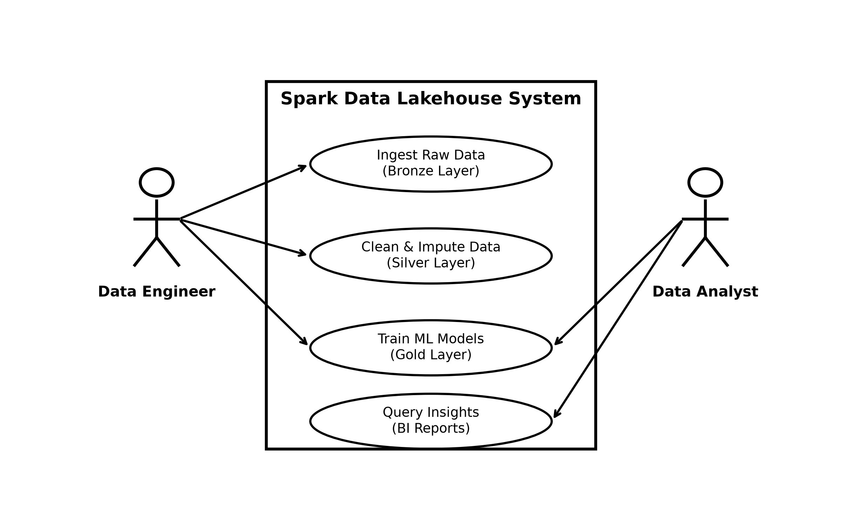
Gambar 4.1.1: Diagram Use Case Sistem Lakehouse

4.2 Arsitektur Sistem (Aliran ETL & Penyimpanan)
Pipeline mengikuti desain Medallion modular. Dataset mentah disimpan secara lokal dan diproses secara berurutan oleh Spark. Bronze menghasilkan arsip Parquet yang diaudit. Silver menghasilkan output yang telah dibersihkan dan direkayasa fitur. Gold menghasilkan mart analitis yang diagregasi bersama prediksi ML dan artefak model terserialisasi. Setiap layer merupakan job Spark independen dengan validasi input, logika transformasi, dan langkah verifikasi outputnya masing-masing. Pencatatan log di setiap tahap memberikan visibilitas operasional penuh.
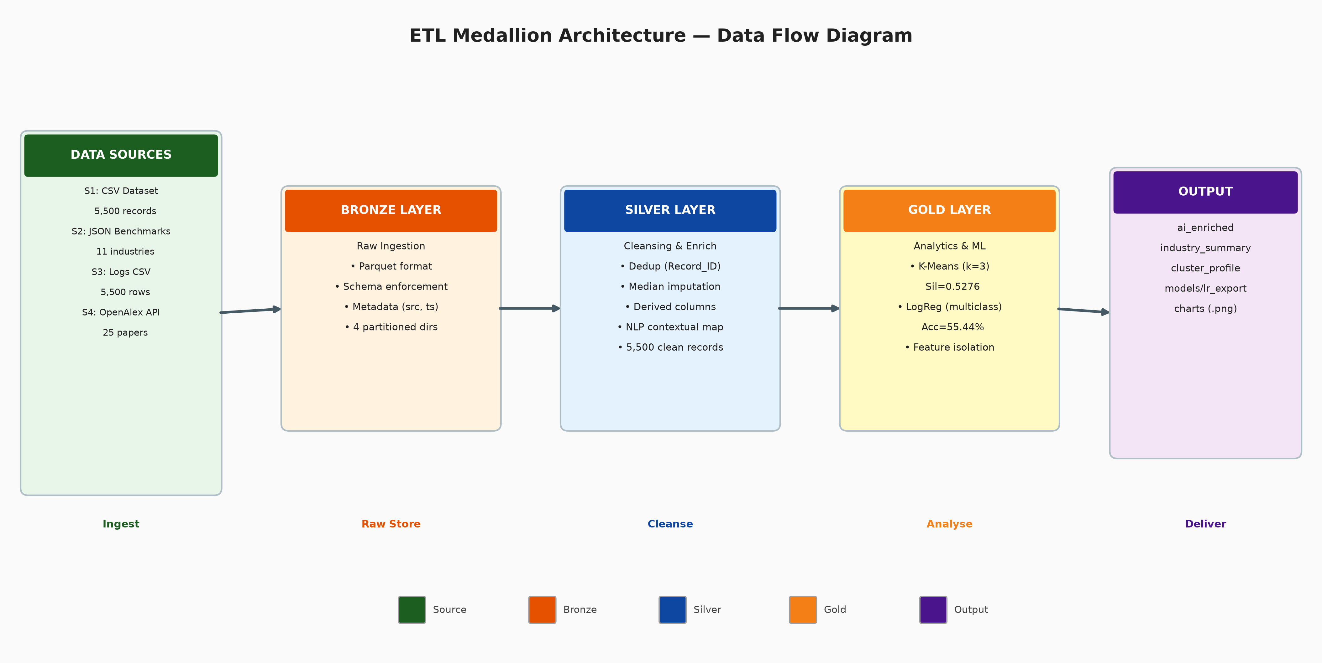
Gambar 4.2.1: Aliran Data Arsitektur Medallion ETL

4.3 Desain Database & Skema Multidimensi (Star Schema)
Layer Gold dirancang sebagai Database Multidimensi yang menggunakan pola Star Schema. Pendekatan ini mengorganisasikan data ke dalam satu tabel fakta pusat yang dikelilingi oleh tabel-tabel dimensi, memungkinkan analisis drill-down dan slice-and-dice yang efisien di berbagai perspektif bisnis. Tabel fakta pusat, Fact_AI_Deployment, mereferensikan tiga tabel dimensi: Dim_Organization (atribut organisasi), Dim_Agent (konfigurasi agen AI), dan Dim_Research_Context (metrik kutipan ilmiah hasil pemetaan NLP). Desain ini memungkinkan analis mengkueri metrik kinerja di berbagai sumbu analitis—membandingkan skor kepercayaan menurut industri, tipe agen, atau kepadatan kutipan—tanpa join multi-tabel yang kompleks di waktu kueri. ERD di bawah ini memetakan masing-masing dari keempat sumber data input ke tabel dimensinya masing-masing, menunjukkan bagaimana data mentah direstrukturisasi menjadi model kueri multidimensi.
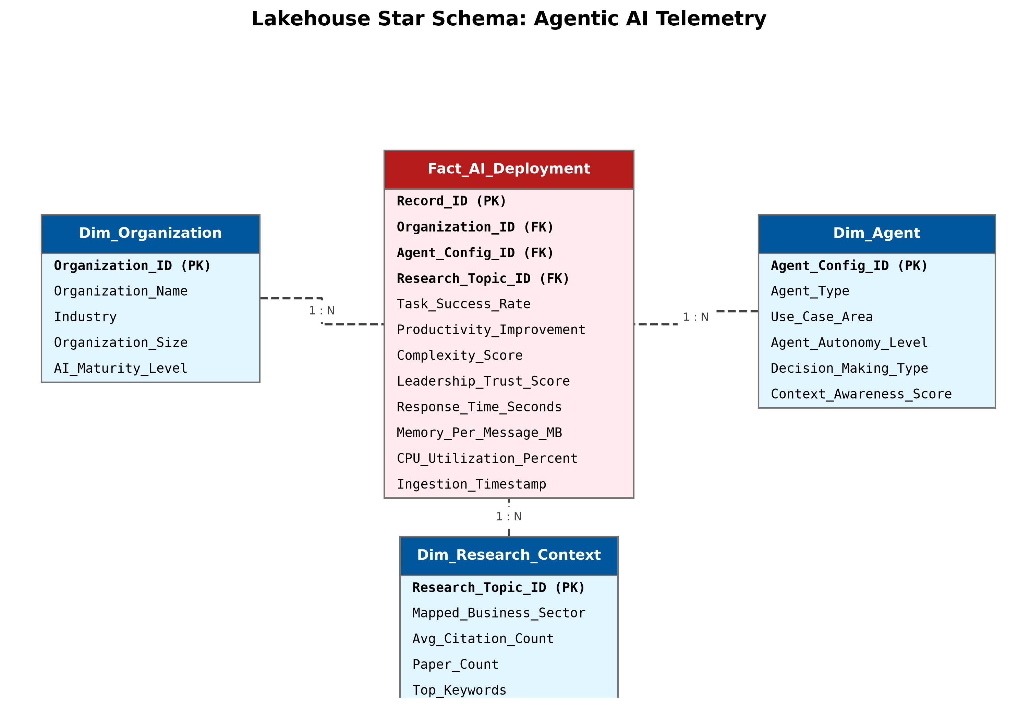
Gambar 4.3.1: Diagram ERD Star Schema — Pemetaan Sumber Data ke Model Multidimensi

4.4 Antarmuka Utama & Desain Dashboard Analitis
Tiga dashboard membentuk antarmuka analitis. Dashboard pertama memplot Skor Kepercayaan Kepemimpinan terhadap Peningkatan Produktivitas di semua industri. Dashboard kedua menampilkan distribusi profil klasterisasi. Dashboard ketiga menyajikan akurasi klasifikasi, statistik confusion matrix, dan breakdown kinerja per kelas. Dashboard ini diimplementasikan di Power BI atau Tableau, terhubung langsung ke file Parquet layer Gold.

4.5 Strategi Pengujian & Validasi
Suite pengujian otomatis berjalan setelah setiap eksekusi pipeline. Empat aspek diperiksa: kesesuaian skema (semua kolom turunan yang diharapkan ada dengan tipe benar), asersi null (bidang kritis berisi nol null setelah imputasi Silver), integritas record (tepat 5.500 record terjaga dari Bronze ke Gold), dan validasi artefak model (file model terserialisasi ada di jalur yang diharapkan). Semua pengujian berjalan di PySpark DataFrame untuk menghindari masalah memori pandas.

5. Kesimpulan
Proposal ini mendeskripsikan pipeline data yang dibangun untuk mengukur kinerja Agentic AI di organisasi nyata. Arsitektur Medallion di atas Apache Spark mengintegrasikan empat sumber data heterogen ke dalam dataset terpadu yang dapat dianalisis. Operasi pembersihan layer Silver—imputasi spesifik industri, deduplikasi, rekayasa fitur, dan pemetaan kontekstual NLP—menghasilkan dataset berkualitas tinggi. Model ML layer Gold memberikan profil kinerja yang dapat ditindaklanjuti sambil menjaga fitur klasterisasi dan klasifikasi tetap terpisah secara ketat. Pipeline siap produksi: pengujian otomatis, artefak terserialisasi, dan pencatatan log komprehensif memastikan keandalan dan reproducibility.

Lampiran A: Timeline Proyek
Proyek berlangsung dari 20 Mei hingga 10 Juli 2026. Diagram Gantt di bawah menampilkan jadwal tugas dan dependensi.
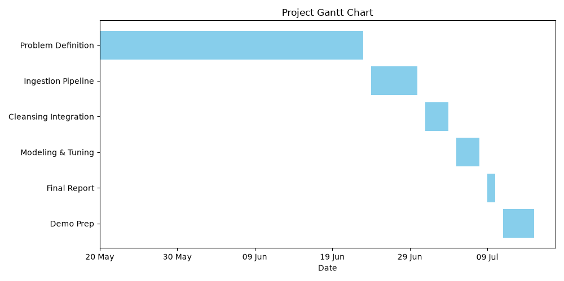
Gambar A.1: Diagram Gantt Proyek

Lampiran B: Log Penggunaan AI Generatif
19 June 2026 | Refactoring Kode | Pakai Claude untuk optimasi join PySpark. Prompt: 'Saya ada bottleneck memori di proses join Silver layer. Gimana cara optimasinya di PySpark tanpa pakai Pandas?'
20 June 2026 | Draf Proposal | Pakai ChatGPT untuk menstrukturisasi metodologi. Prompt: 'Tolong buatkan outline bagian metodologi untuk proyek data engineering CRISP-DM berdasarkan rubrik ini.'
20 June 2026 | Desain Sistem | Pakai Claude untuk brainstorming Star Schema. Prompt: 'Beri saran desain Star Schema di mana tabel fakta melacak eksekusi agen AI dan dimensinya mencakup organisasi, config agen, dan konteks riset.'

Daftar Pustaka
Armbrust, M., Ghodsi, A., Xin, R., & Zaharia, M. (2021). Lakehouse: A new generation of open platforms that unify data warehousing and advanced analytics. Proceedings of the 11th Conference on Innovative Data Systems Research (CIDR).
Zaharia, M., Xin, R. S., Wendell, P., Das, T., Armbrust, M., Dave, A., Meng, X., Rosen, J., Venkataraman, S., Franklin, M. J., Ghodsi, A., Gonzalez, J., Shenker, S., & Stoica, I. (2016). Apache Spark: A unified engine for big data processing. Communications of the ACM, 59(11), 56–65.
Priem, J., Piwowar, H., & Orr, R. (2022). OpenAlex: A fully open index of scholarly works, authors, venues, institutions, and concepts. Proceedings of the 26th International Conference on Science, Technology and Innovation Indicators (STI).
Platt, J. C. (1999). Probabilistic outputs for support vector machines and comparisons to regularized likelihood methods. Advances in Large Margin Classifiers, 10(3), 61–74.
Rousseeuw, P. J. (1987). Silhouettes: A graphical aid to the interpretation and validation of cluster analysis. Journal of Computational and Applied Mathematics, 20, 53–65.
Bolon-Canedo, V., Sanchez-Marono, N., & Alonso-Betanzos, A. (2013). A review of feature selection methods on synthetic data. Knowledge and Information Systems, 34(3), 483–519.
Zhang, Y., & Zhang, Z. (2020). Data Lakehouse: A survey paper. arXiv preprint arXiv:2010.00874.
Apache Software Foundation. (2023). Apache Spark MLlib: Scalable machine learning library. https://spark.apache.org/mllib/
Wickham, H., & Grolemund, G. (2017). R for data science: Import, tidy, transform, visualize, and model data. O'Reilly Media.
Kitchin, R. (2014). Big data, new epistemologies and paradigm shifts. Big Data & Society, 1(1), 1–12.

